DOCENTE | Diana Avella  María Helena Solano
ESTUDIANTE
CURSO | Primero  101-102 | FECHA ENTREGA
Segunda Semana

MATEMATICAS

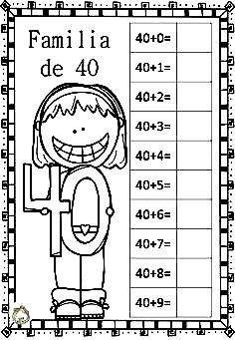
- Colorea y completa la tabla

- Repasa los números del 40 al 49 y colorea
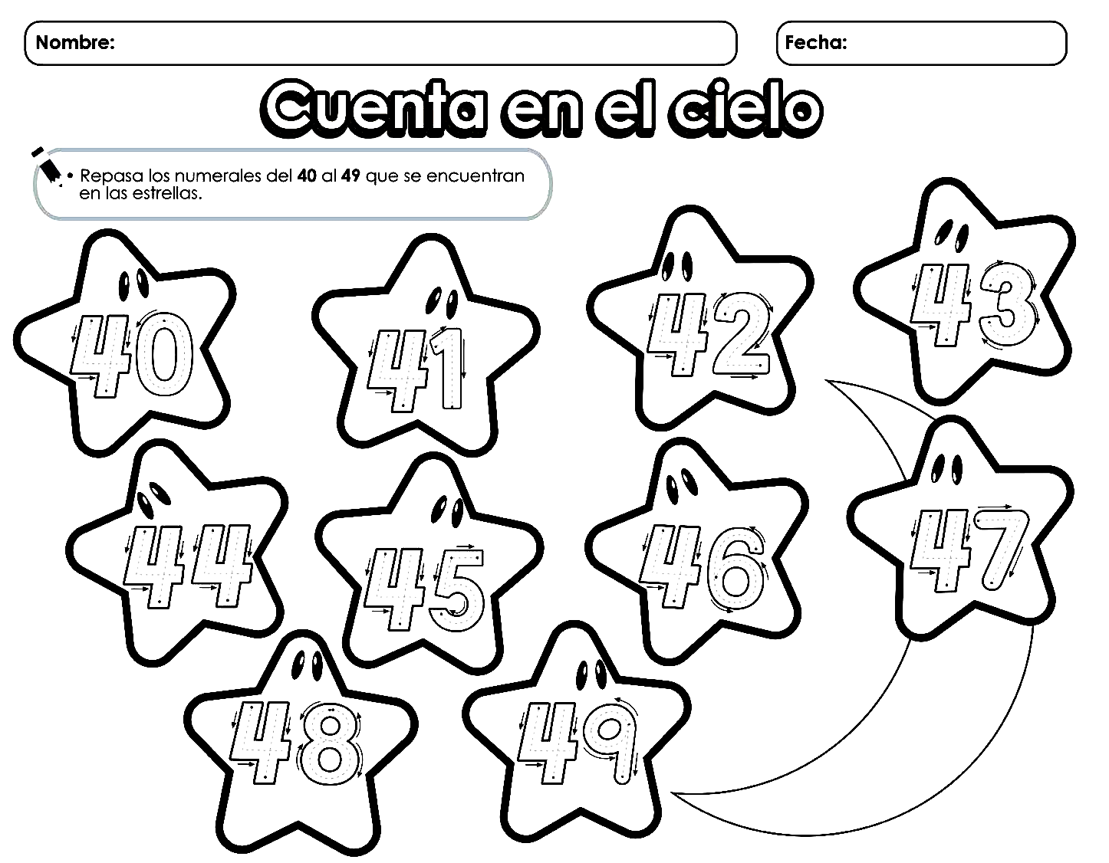

- Colorea y completa la tabla
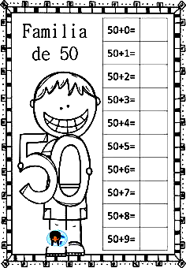

- Repasa los números del 50 al 59 para llegar a la meta, pinta el carro de tu color favorito.
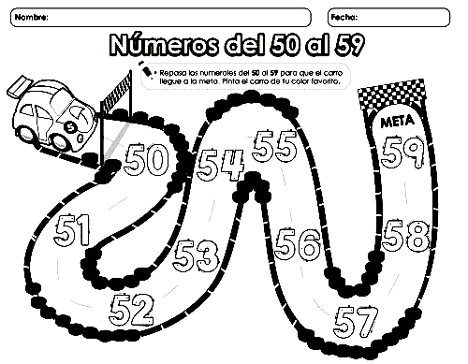

- Escribe los números que faltan
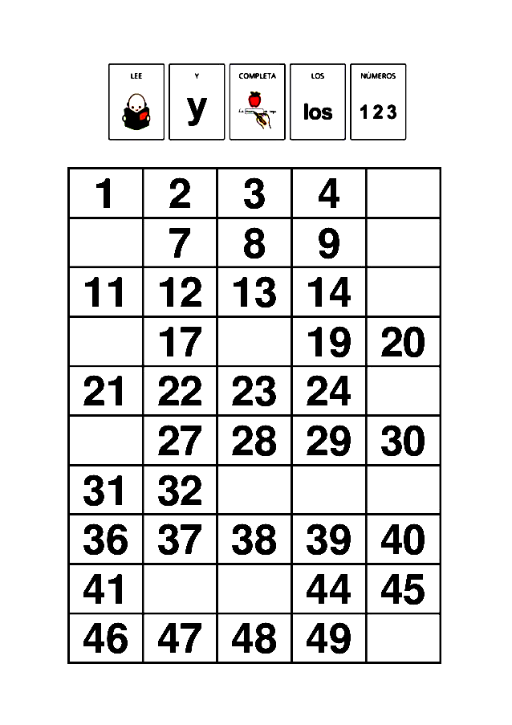

- Completa las familias de los números
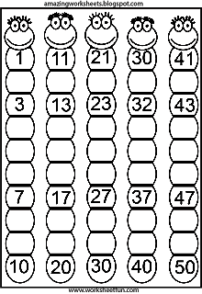

- Recortar y pegar en tu cuaderno de matemáticas las familias del.
10 – 20 – 30 – 40 – 50

- Resolver las siguientes páginas del libro
29 – 30 – 31 – 32 – 33 - 34

- Realizar dictado diario en tu cuaderno de LUNES A VIERNES de los números del 1 al 59.

Queridos padres de familia, por favor tener en cuenta los siguientes correos para el envío de las guías:

101: María Helena Solano
mhsolano@educacionbogota.edu.co

102: Diana Avella

dmavellar@educacionbogota.edu.co

